第 回 物理学実験 報告書
実験題目：等電位線の実験
磁気ヒステリシス特性の測定
実験年月日：【要記入】
報告書提出日：【要記入】
班名：D班
実験者氏名：森木崇允 学年：1 学籍番号：4326091
共同実験者：
氏名：石井真人 学籍番号：4326007
氏名：木元喜紹 学籍番号：4326029
氏名：陶山稜平 学籍番号：4326051
氏名：林田知子 学籍番号：4326071

等電位線の実験
1．目的
電界と電位の関係を理解するために，2つの電極の間にできる電位の分布を測定し，等電位線を描く．さらに，電極の形を変えたときや，電極の間に導体を入れたときに，電位の分布がどのように変わるかを調べる．
2．理論
2.1 電界と電気力線
電荷どうしの間にはクーロン力がはたらく．この力を，離れた電荷が直接及ぼし合うのではなく，電荷がまわりの空間に「電界（電場）」をつくり，その空間に置かれた別の電荷が電界から力を受ける，と考えることができる．点に置いた電荷 q が受ける力を F とすると，電界 E は単位電荷あたりの力
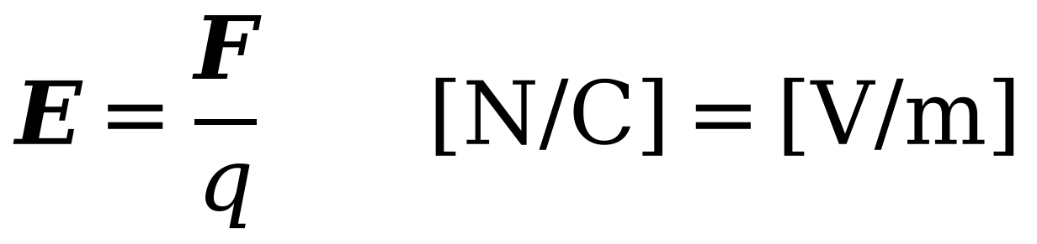 (1)
で定義される．空間の各点で電界の向きをつないでいくと1本の曲線が得られる．これを電気力線という．電気力線は正の電荷（高い電位の電極）から出て負の電荷（低い電位の電極）に入り，途中で枝分かれしたり交わったりしない．また，電気力線が密なところほど電界が強い．
2.2 電位と等電位線
電界の中で正の電荷を電界の向きに動かすと，電界が電荷に仕事をする．単位正電荷を点 P から基準点 A まで運ぶときに電界がする仕事を，A を基準とした P の電位 V という．図1のように経路の微小部分を dr，電界と経路のなす角を θ とすると，
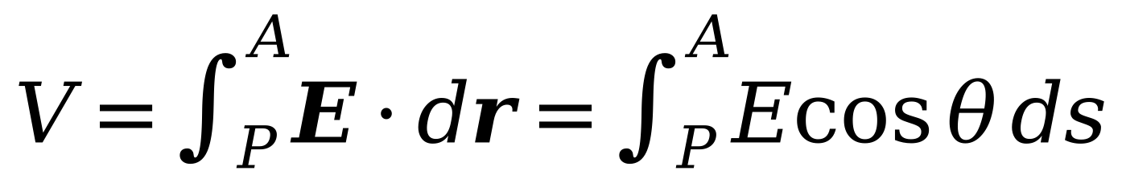 (2)
であり，これを微分の形で書くと
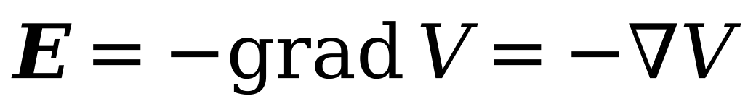 (3)
となる．つまり，電界は電位が最も急に下がる向きを向き，その大きさは単位長さあたりの電位の変化に等しい．
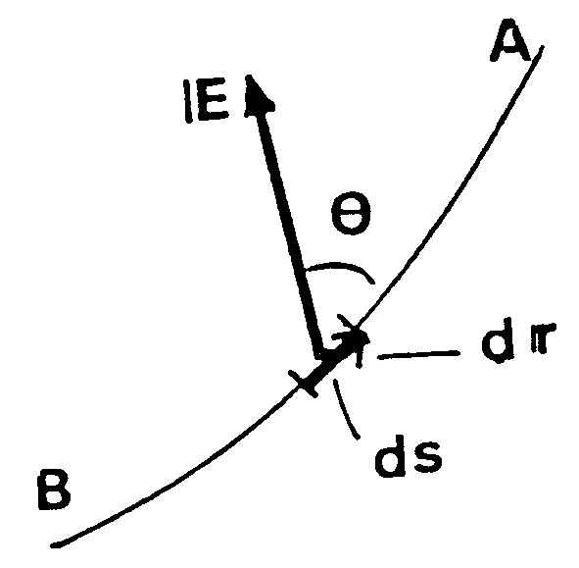
図1 電界 E と電位 V（指導書[1]より）
電位の等しい点を結んだ線（3次元では面）を等電位線（等電位面）という．等電位線に沿って電荷を動かしても電位は変わらないので，電界は仕事をしない．したがって，電界（電気力線）は E＝0 の点を除いて等電位線と直交する．また，式(3)から，等電位線を一定の電位差ごとに描くと，線の間隔が狭いところほど電界が強いことがわかる．
2.3 導体と電界
金属のような導体の中には自由に動ける電子がある．導体を電界の中に置くと，電子は電界から力を受けて動き，導体の表面に正負の電荷が現れる（静電誘導）．この電荷がつくる電界が外部の電界を打ち消すまで電子は動くので，電荷が静止した状態では導体内部の電界は0になる．E＝0 なので導体全体が同じ電位になり，導体の表面は等電位面となる．電気力線は導体の表面に垂直に出入りする．
さらに，中が空洞になっている導体では，空洞の中に電荷がなければ，空洞内も導体と同じ電位になり，電界は0になる．これを静電遮蔽という．
2.4 一様な電界の中に置いた円柱導体
2枚の平行な平板電極の間には，ほぼ一様な電界 E₀ ができる．その中に半径 a の円柱（またはリング）状の導体を置いたとき，導体の中心を原点とし，電界の向きと位置ベクトルのなす角を θ とする極座標 (r, θ) で表すと，導体の外の電位は
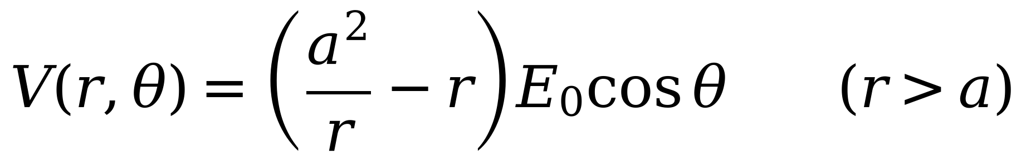 (4)
となる（導体の電位を0とした）．r が大きいところでは V≒－E₀r cosθ となり，もとの一様な電界に戻る．r＝a では θ によらず V＝0 で，導体表面が等電位面になっている．導体の近くでは等電位線が導体を避けるように曲がり，電気力線は導体の表面に垂直に集まる．
2.5 電解液槽による測定
静電界の分布は，電極の形が複雑になると計算で求めるのが難しい．そこで本実験では，水を入れた電解液槽に電極を浸し，電極に電圧をかけて水中に小さな電流を流す．水の中の電位分布は，同じ形の電極がつくる静電界の電位分布と同じ方程式に従うので，細いピンで水中の電位を測ることで静電界の等電位線を調べることができる．水の抵抗が十分大きければ測定ピンに流れ込む電流はわずかで，測定によって電位分布はほとんど乱れない．
3．実験方法及び使用器具
3.1 使用器具
・電解液槽描画装置 … 1台（フェルトペンを内蔵し，ワイヤーレリーズを押すと真下の記録紙に打点できる）
・電位差計（電解液槽用トランジスタブリッジ）… 1台
・電極（平板，三角形），銅リング，ワニ口クリップ，A4 方眼紙
電位差計は，GND・＋1 V・－1 V の固定出力端子と，－2 V〜＋2 V の可変出力端子2つ，および測定プローブをもつ．測定モードは電位測定と電界測定を切り替えられ，プローブの先の電位がデジタル表示される．
3.2 実験方法
(1) 電解液槽に深さ約3 cm まで水を入れ，電極を配置した．
(2) 測定ピンが水に約2 cm つかるように垂直にセットし，作図用のペンをペンホルダーに固定した．
(3) 電位差計の＋1 V 端子と－1 V 端子を2つの電極にそれぞれつないだ．このとき，スライド（SL）の動きをじゃましないように配線した．
(4) A4 の方眼紙をペンの下に固定した．
(5) SL を静かに動かして測定ピンを電極に軽く当て，電極（および導体）の位置を記録紙に記録した．
(6) 電位差計を電位測定モードにして電源を入れた．
(7) SL を動かして電位差計の表示が指定の電位（0.6 V，0.3 V，0 V，－0.3 V，－0.6 V）になる位置を探し，ワイヤーレリーズを押して打点した．これを各電位について数か所ずつ行い，点を結んで等電位線とした．
(8) (7)を，図2の (A) 平板と三角形，(B) 平板2枚，(C) 平板2枚の間に銅リング の3通りの電極配置で行った．(C) では，等電位線を描く前に，リングの内側の電位が場所によらず一定であることを確かめた．
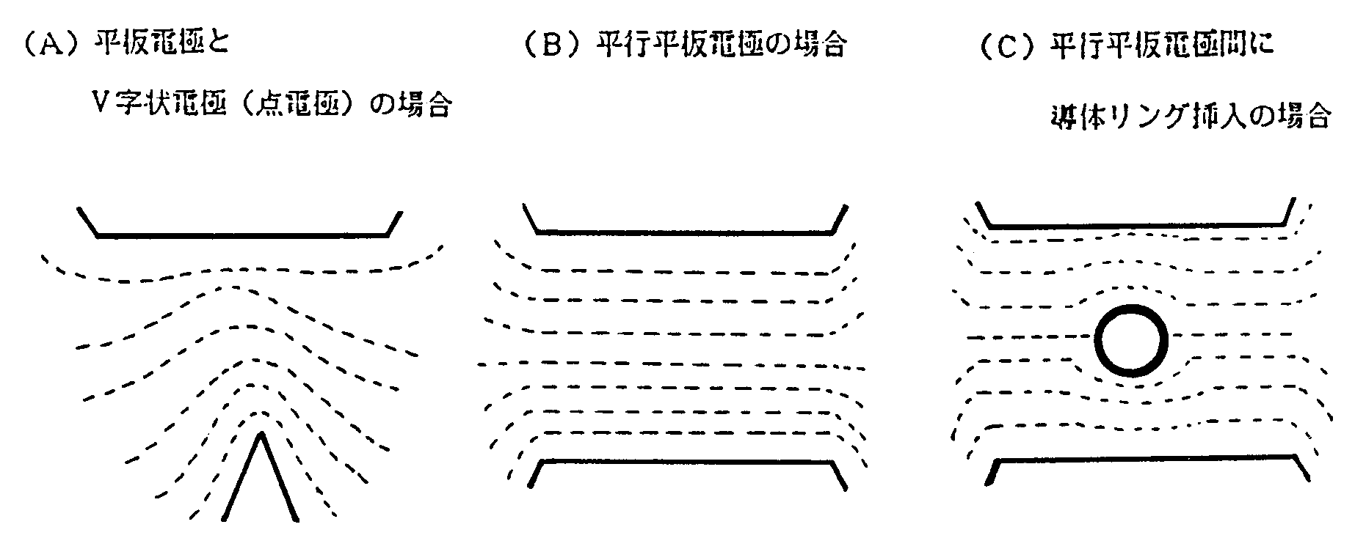
図2 測定した電極の配置（指導書[1]より）
4．実験結果
各配置で描いた記録紙を図3〜図5に示す．灰色の線が等電位線，赤色の矢印つきの線が電気力線である．電気力線は，等電位線と直交し，電位の高い電極（＋1 V）から低い電極（－1 V）へ向かうように描いた．
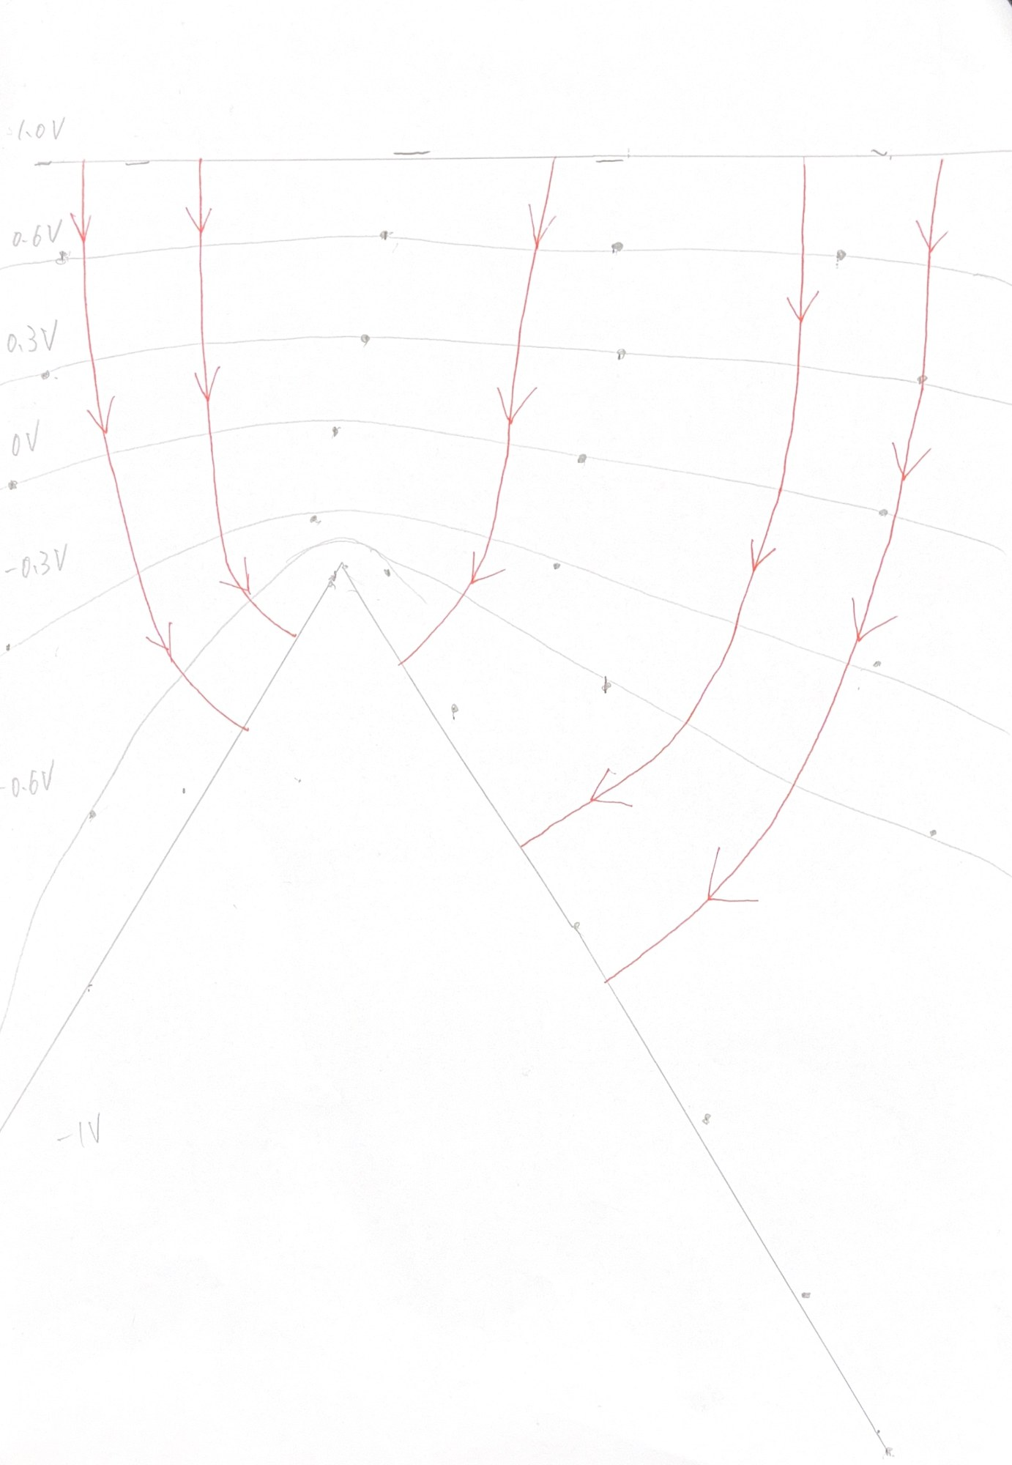
図3 (A) 平板電極（＋1 V）と三角形電極（－1 V）の等電位線と電気力線
(A) では，平板電極の近くの等電位線は平板とほぼ平行であるが，三角形電極に近づくにつれて三角形の形に沿って山形に曲がった．特に三角形の頂点の近くでは等電位線の間隔が狭くなっており，電界が強いことがわかる．電気力線は平板からほぼまっすぐ出たあと，三角形に近づくと曲がって三角形の辺に垂直に入った．頂点のまわりに電気力線が集まっているのは，とがった部分に電荷が集まりやすく，電界が強くなるためである．雷が高い建物やとがった避雷針に落ちやすいのも同じ理由である．
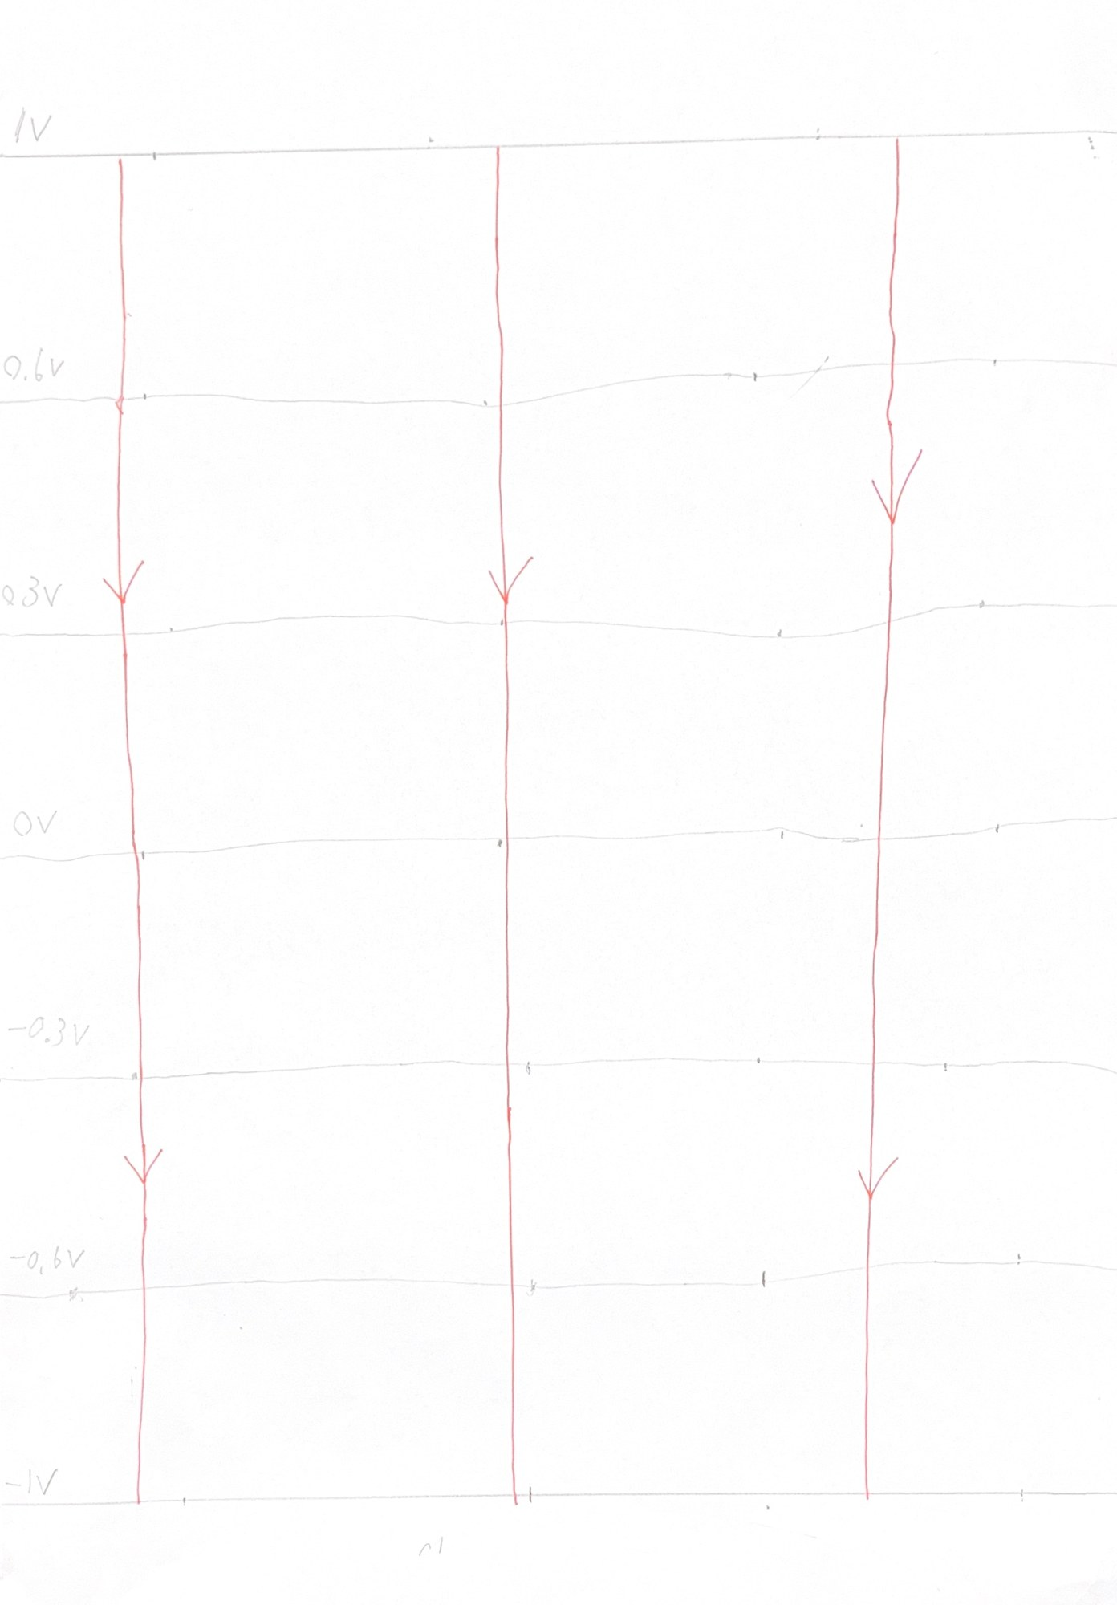
図4 (B) 平行な平板電極（上：＋1 V，下：－1 V）の等電位線と電気力線
(B) では，等電位線は電極と平行な直線になり，ほぼ等しい間隔で並んだ．電気力線は電極に垂直なまっすぐな線になり，平行平板の間には一様な電界ができることが確かめられた．
この配置について，記録紙のスキャン画像から各等電位線の位置を読み取り，＋1 V 電極からの距離 x と電位 V の関係を表1と図6にまとめた．位置は，記録紙の横方向8か所で読んだ値の平均である．
表1 平行平板における等電位線の位置
電位 V [V] | +1.0 | +0.6 | +0.3 | 0.0 | -0.3 | -0.6 | -1.0
距離 x [mm] | 0.0 | 43.7 | 86.9 | 126.1 | 167.1 | 205.8 | 245.2

図6 平行平板における電位と位置の関係
7つの点はほぼ1本の直線上に並び，電位が位置に比例して変わっていることから，電界が一様であることが確かめられた．電極間の距離は245 mm なので，平均の電界の強さは
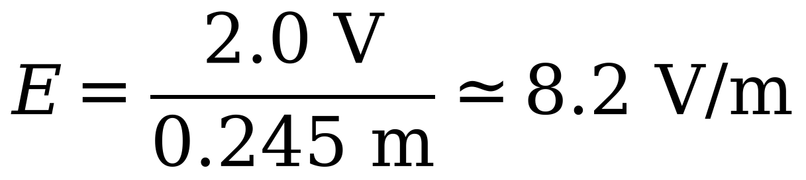
である．ただし，電極のすぐ近く（＋1 V〜0.6 V と－0.6 V〜－1 V）の間隔はほかよりやや狭かった．電極の間の5本（0.6 V〜－0.6 V）だけで直線を当てはめると電界は7.4 V/m となり，この直線を電極の位置まで延ばすと電位は+0.93 V と-0.88 V になる．これは，電極と水の境目で電位が少し下がり，水の部分には±1 V より少し小さい電圧しかかかっていないことを示していると考えられる．
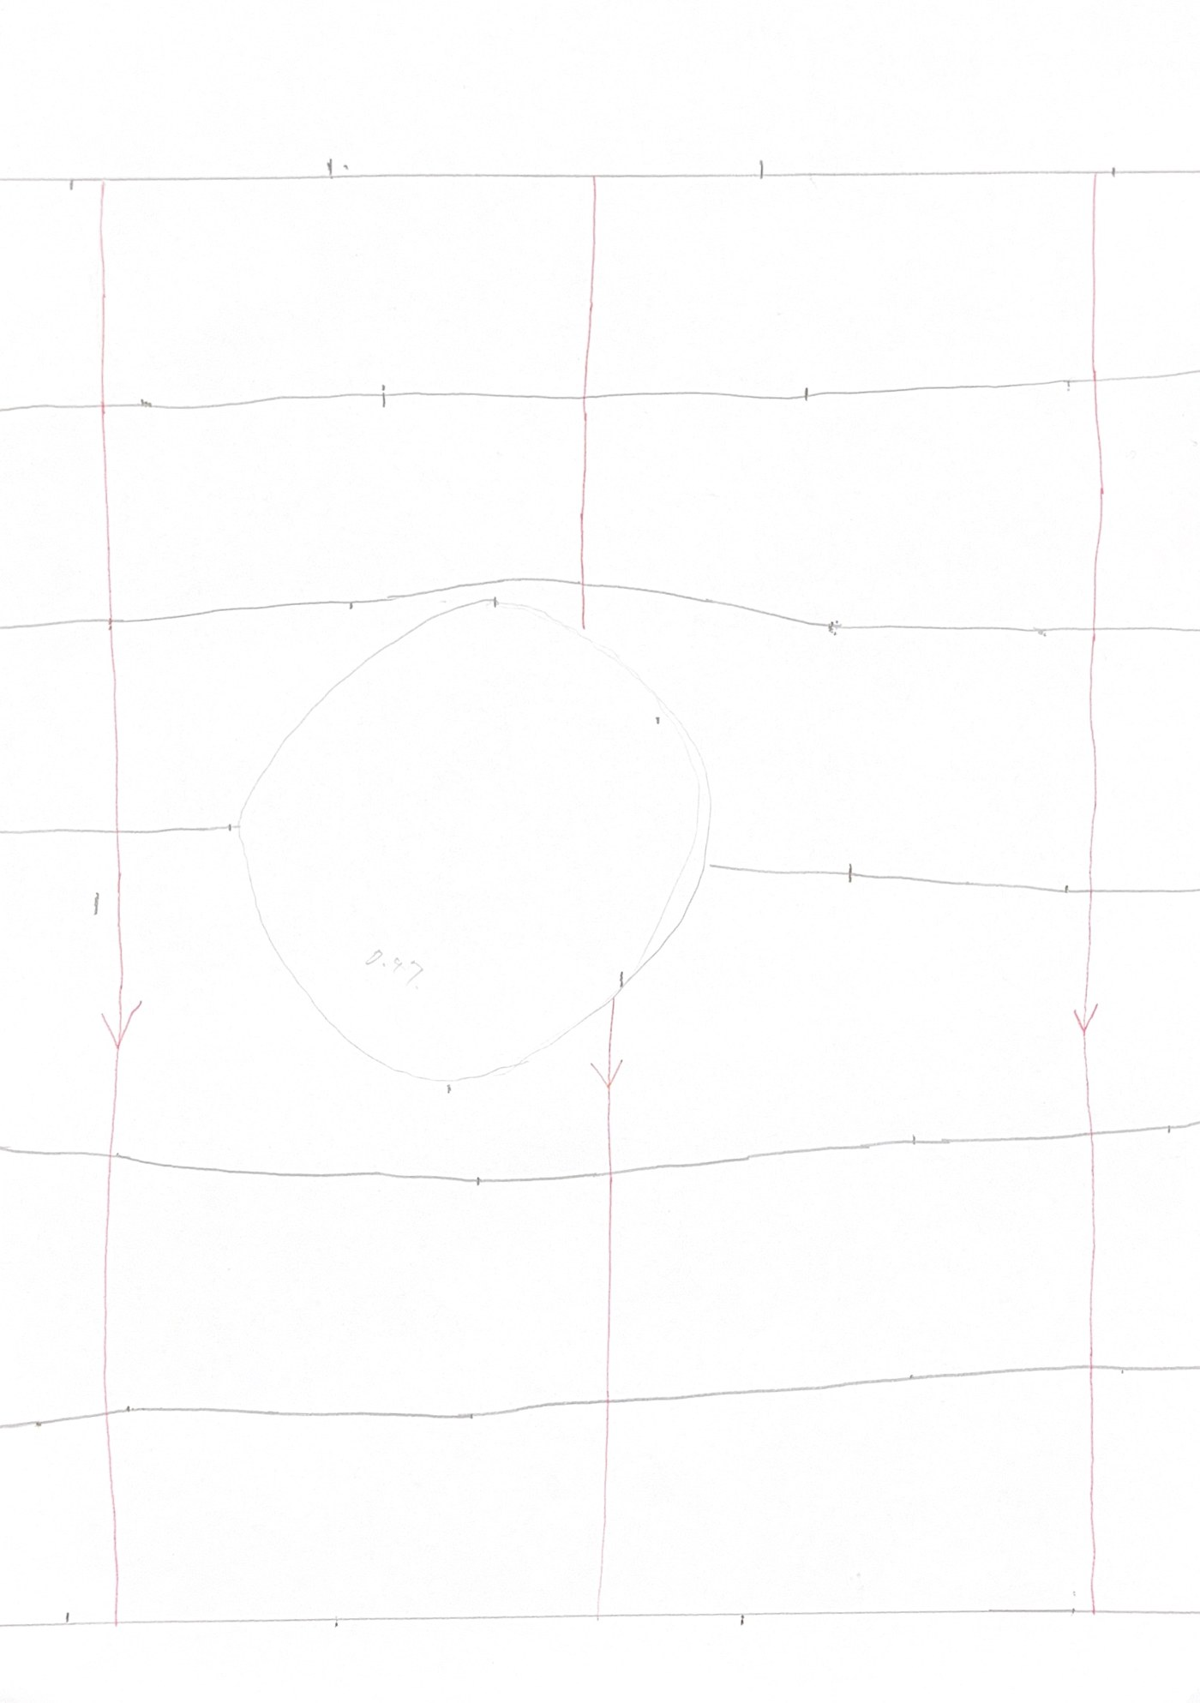
図5 (C) 平行平板電極の間に銅リングを置いたときの等電位線と電気力線
(C) では，リングから離れたところの等電位線は (B) と同じく電極に平行な直線であったが，リングの近くでは等電位線がリングを避けるように曲がった．リングの上下では等電位線がリングに沿って膨らみ，リングの左右の等電位線はリングの側面につながった．リングの内側では，プローブをどこに置いても電位差計の表示はほぼ同じ値であった．電気力線はリングの表面に垂直に入り，リングの中を通らずに反対側の表面から再び出ていく形になった．これらは2.3と2.4で述べた，導体の表面が等電位面になり内部の電界が0になるという性質と一致する．
5．考察
(1) 各測定で，等電位線とは異なる色で電界を作図せよ．
電界（電気力線）の作図は，4．実験結果の図3〜図5に等電位線とは異なる色（赤）で示したため，ここでは省略する．
(2) 導体として銅リングを平行平板電極間に挿入したとき，リング内の電位が場所によらず一定となる理由
銅リングの中には自由に動ける電子が多数ある．電界の中にリングを置くと，電子は電界と逆向きの力を受けて移動し，リングの外側の表面のうち＋1 V 電極に近い側に負の電荷，－1 V 電極に近い側に正の電荷が現れる（静電誘導）．電子の移動は，表面に現れた電荷のつくる電界が外部の電界をリングの中でちょうど打ち消すまで続く．その結果，リングの金属部分の内部では電界が0になり，リング全体が1つの電位になる．
次に，リングに囲まれた内側の空間を考える．この空間には電荷がなく，まわりはすべて同じ電位の導体で囲まれている．もし内側に電界があれば，電気力線はどこかの電荷から出てどこかの電荷に入らなければならないが，内側には電荷がなく，境界の導体はどこも同じ電位なので，電気力線が出入りする場所がない．したがって内側の空間の電界は0であり，式(3)より電位はどこでも等しく，リングと同じ電位になる．このように導体で囲まれた空間に外部の電界が入り込まない現象を静電遮蔽という．
身近な例として，電子レンジの扉の金属の網や，電車・自動車の車体（金属の箱）の中で電波が入りにくいこと，精密な測定器をシールドケースに入れて外部の電気的な雑音を防ぐことなどがある．本実験の (C) で，リングの内側の電位がほぼ一定であったことは，この静電遮蔽を確かめた結果である．
6．まとめ
電解液槽を用いて，3通りの電極配置について等電位線を描き，電気力線を作図した．どの配置でも電気力線は等電位線と直交し，電極や導体の表面に垂直に出入りした．平行平板の間では等電位線がほぼ等間隔に並び，約8 V/m の一様な電界ができていた．三角形電極の頂点付近では等電位線が密になり電界が強くなった．銅リングを置くと，リングの内側は場所によらず同じ電位になり，静電遮蔽が起こることを確かめた．

磁気ヒステリシス特性の測定
1．目的
強磁性体の磁化の特性を測定し，磁気ヒステリシスループが生じることを理解する．励磁コイル（ソレノイド）の中に強磁性体の試料（純鉄，アルニコ）を入れ，コイルに流す電流を変えて試料を磁化させ，試料から出る磁束をホール素子で測定する．得られた磁化曲線から，保磁力・残留磁束密度・飽和磁束密度や透磁率を求め，材料による磁気的性質の違いを調べる．
2．理論
2.1 磁界・磁束密度・磁化
コイルに電流を流すとそのまわりに磁界 H［A/m］ができる．巻数密度 n［回/m］の長いソレノイドに電流 I を流したとき，内部の磁界は H＝nI である．真空中では，磁界と磁束密度 B［T］は真空の透磁率 μ₀ を用いて
(1)
の関係にある．コイルの中に物質を入れると，物質は磁界の影響を受けて磁化 M［A/m］をもち，磁束密度は
(2)
となる．ここで χ_{m} は磁化率，μ＝μ₀(1＋χ_{m}) は物質の透磁率である．
2.2 物質の分類
すべての物質は磁界の中で多かれ少なかれ磁化する．磁化の向きと大きさによって，物質は次の3つに分けられる．
① 反磁性体：磁界と逆向きにわずかに磁化する（χ_{m}＜0，|χ_{m}| は10⁻⁵ 程度）．磁界を加えたときに原子内の電子の運動が電磁誘導によって変化することが原因である．銅（χ_{m}≒－9.7×10⁻⁶），金，銀，ビスマス，水，ガラスや多くの有機物がこれにあたる．
② 常磁性体：磁界と同じ向きにわずかに磁化する（0＜χ_{m}≪1，室温で10⁻⁵〜10⁻² 程度）．原子のもつ磁気モーメントが熱運動でばらばらな向きを向いているが，磁界をかけると少しだけそろう．アルミニウム（2.1×10⁻⁵），マンガン（8.3×10⁻⁴），白金，酸素などがある．
③ 強磁性体：隣り合う原子の磁気モーメントの間に「交換相互作用」という量子力学的な力がはたらき，磁界がなくても磁気モーメントが自発的に同じ向きにそろう．磁気モーメントのそろった小さな領域を磁区，その境目を磁壁という．磁化していない状態では，磁区ごとに向きがばらばらで全体として打ち消し合っている．磁界をかけると，磁界の向きの磁区が磁壁の移動によって広がり，さらに強い磁界では磁区の向きそのものが回転して，非常に大きな磁化が生じる．鉄，ニッケル，コバルトとその合金などがある．
2.3 磁化曲線（磁気ヒステリシスループ）
強磁性体の磁界 H と磁化 M（または磁束密度 B）の関係を図1に示す．
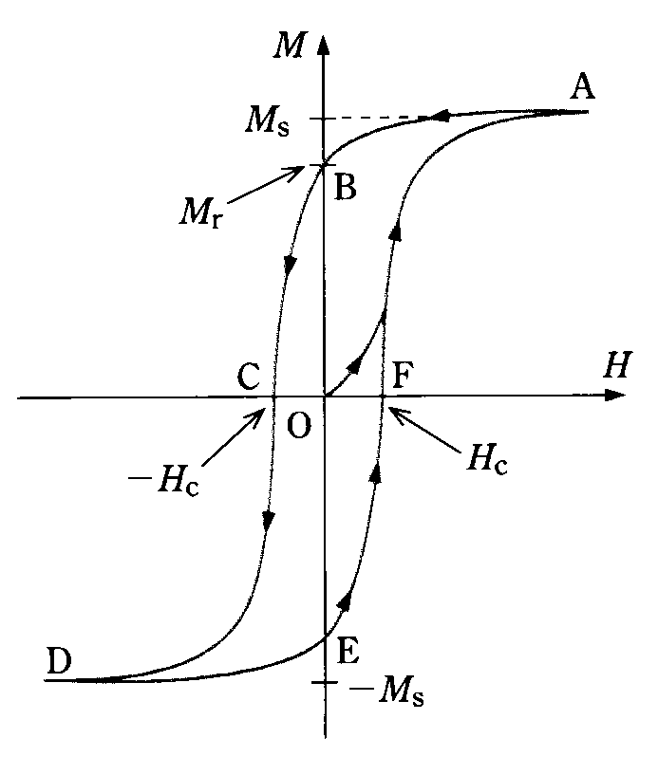
図1 強磁性体の磁化曲線（指導書[1]より）
① 磁化していない強磁性体に加える磁界を0から大きくすると，磁化は O→A のように増える（初期磁化曲線）．すべての磁気モーメントがそろうとそれ以上は増えず，飽和する．
② 磁界を小さくしていくと，磁化はもとの曲線を戻らず A→B のように減り，H＝0 でも磁化が残る．これを残留磁化（残留磁束密度 B_{r}）といい，永久磁石はこれを利用している．
③ 電流の向きを逆にして逆向きの磁界を加えると，B→C のように磁化が減り，H＝－H_{c} で0になる．このときの磁界の大きさ H_{c} を保磁力という．
④ さらに逆向きの磁界を強くすると C→D のように逆向きに飽和し，⑤ 磁界を0に戻すと D→E で逆向きの残留磁化が残る．⑥ 再び正の向きに磁界を加えると E→F→A と変化し，ループが閉じる．
このように，磁化の大きさがそのときの磁界だけでなく過去の状態にもよることを磁気ヒステリシス（磁気履歴）という．交流で鉄心を周期的に磁化すると，1周期ごとにループの囲む面積に相当するエネルギーが熱として失われる（ヒステリシス損失）．
強磁性体は，保磁力が大きく残留磁化も大きい硬磁性材料と，わずかな磁界で大きく磁化し保磁力と残留磁化が小さい軟磁性材料に分けられる．硬磁性材料は永久磁石に，軟磁性材料は変圧器やモーターの鉄心に使われる．本実験のアルニコ（アルミニウム・ニッケル・コバルトを含む鉄合金）は硬磁性材料，純鉄は軟磁性材料の代表である．
2.4 透磁率
B-H 曲線上の点と原点を結んだ直線の傾き μ＝B/H を透磁率という．強磁性体の μ は一定ではなく，磁界によって変わる．磁界が0に近いときの μ を初透磁率 μ_{i}，μ が最も大きくなるときの値を最大透磁率 μ_{m} という．また，真空の透磁率との比
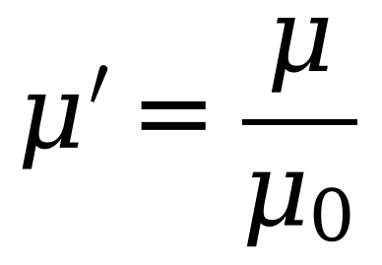 (3)
を比透磁率という．同じ電流（同じ H）で空芯のときの磁束密度 B₀＝μ₀H と試料を入れたときの B＝μ'μ₀H を測れば，μ'＝B/B₀ として求められる．
2.5 ホール素子による磁束密度の測定
半導体の薄い板に電流を流し，板に垂直に磁束密度 B をかけると，電荷を運ぶキャリアがローレンツ力で横に曲げられ，板の両側に B に比例した電圧（ホール電圧）が生じる．これをホール効果という．本実験の磁束計は，このホール電圧から磁束密度を表示している．
3．実験方法及び使用器具
3.1 使用器具
励磁用電源装置，励磁コイル，ホール素子形プローブ，試料棒（純鉄2本，アルニコ2本），磁気回路棒，連結スリーブ，リード線（いずれも島津理化 KMC-5NU）．
励磁用電源装置は，電源スイッチ，電流調節ダイアル，磁化・消磁切換スイッチ，電流計，磁束計（RANGE 0.15 T／1.5 T 切換，ZERO 調節つき），N・S 切換スイッチ，コイル接続用の出力端子，プローブ接続コネクターをもつ．
3.2 実験方法
(1) 消磁：プローブを抜き，試料棒2本をコイルの中央に入れて回路棒で挟んだ．切換スイッチを「消磁」にし，コイルを800回巻きの端子につないで電源を入れ，電流調節ダイアルを最大まで回してからゆっくり0に戻した．電源を切ってから試料棒を取り出した．
(2) コイルを2000回巻きの端子につなぎ，切換スイッチを「磁化」にした．
(3) 試料棒を入れずに（空芯）プローブをコイルに挿入し，両側から回路棒で挟んで固定した．
(4) 電源を入れ，RANGE を 0.15 T にして ZERO 調節で磁束計の0点を合わせた．
(5) N・S 切換スイッチを N にし，電流を0 A から5 A まで増やしながら磁束密度 B を読んだ（0〜1 A は 0.2 Aごと，それ以降は 0.5 A ごと）．続いて 0 A まで減らし，S に切り換えて 0→5 A→0 A と変化させ，最後に N に戻して 0→5 A まで測定した．電流調節ダイアルは途中で逆に回さないようにした．
(6) 試料棒を純鉄に替えて (3)〜(5) を行った．
(7) 試料棒をアルニコに替えて同様に行った．ただし最大電流は6.5 A とした．
(8) 純鉄とアルニコを (1) の手順で消磁して終了した．
なお，S 側の電流は負の値として記録した．
4．実験結果
測定した電流 I と磁束密度 B を，測定の順に (ⅰ)〜(ⅴ) の5区間に分けて表とグラフにまとめた．グラフでは区間ごとにプロットの形と色を変えた．
4.1 試料棒なし（空芯コイル）
表1 試料棒なし（空芯）の励磁電流と磁束密度
(ⅰ) N 増加  I [A] | B [T] | (ⅱ) N 減少  I [A] | B [T] | (ⅲ) S 増加  I [A] | B [T] | (ⅳ) S 減少  I [A] | B [T] | (ⅴ) N 再び増加  I [A] | B [T]
0.0 | 0.000 | 5.0 | 0.055 | 0.0 | 0.001 | -5.0 | -0.052 | 0.0 | 0.001
0.2 | 0.002 | 4.5 | 0.051 | -0.5 | -0.003 | -4.5 | -0.049 | 0.5 | 0.005
0.4 | 0.005 | 4.0 | 0.048 | -1.0 | -0.011 | -4.0 | -0.045 | 1.0 | 0.012
0.6 | 0.008 | 3.5 | 0.041 | -1.5 | -0.015 | -3.5 | -0.039 | 1.5 | 0.019
0.8 | 0.009 | 3.0 | 0.036 | -2.0 | -0.021 | -3.0 | -0.032 | 2.0 | 0.022
1.0 | 0.012 | 2.5 | 0.039 | -2.5 | -0.028 | -2.5 | -0.028 | 2.5 | 0.029
1.5 | 0.019 | 2.0 | 0.024 | -3.0 | -0.032 | -2.0 | -0.021 | 3.0 | 0.032
2.0 | 0.022 | 1.5 | 0.018 | -3.5 | -0.039 | -1.5 | -0.015 | 3.5 | 0.040
2.5 | 0.029 | 1.0 | 0.013 | -4.0 | -0.042 | -1.0 | -0.009 | 4.0 | 0.045
3.0 | 0.033 | 0.5 | 0.005 | -4.5 | -0.049 | -0.5 | -0.004 | 4.5 | 0.049
3.5 | 0.040 | 0.0 | 0.001 | -5.0 | -0.052 | 0.0 | 0.001 | 5.0 | 0.055
4.0 | 0.045
4.5 | 0.051
5.0 | 0.055

測定結果を表1と図2に示す．

図2 試料棒なし（空芯コイル）の磁化特性
空芯では，磁束密度は電流にほぼ比例して増減し，5つの区間のグラフはほぼ1本の直線に重なった．空気（ほぼ真空）は強磁性体ではなく磁化しないので，B はコイルの電流がつくる磁界だけで決まり，ヒステリシスは現れない．5 A のときの磁束密度は0.055 T であった．なお，(ⅱ) の 2.5 A の値（0.039 T）は，電流を減らしたにもかかわらず 3.0 A の値（0.036 T）より大きく，他の区間の 2.5 A の値（0.028〜0.029 T）とも大きく異なる．磁束計の目盛を読み間違えた（0.029 T を0.039 T と読んだ）ものと考えられる．この1点は表とグラフにはそのまま載せたが，(3) で求める電流と磁界の換算式への影響は，54点のうちの1点であるため小さい．
4.2 純鉄
表2 純鉄の励磁電流と磁束密度
(ⅰ) N 増加  I [A] | B [T] | (ⅱ) N 減少  I [A] | B [T] | (ⅲ) S 増加  I [A] | B [T] | (ⅳ) S 減少  I [A] | B [T] | (ⅴ) N 再び増加  I [A] | B [T]
0.0 | 0.000 | 5.0 | 1.130 | 0.0 | 0.010 | -5.0 | -1.230 | 0.0 | -0.050
0.2 | 0.130 | 4.5 | 1.100 | -0.5 | -0.330 | -4.5 | -1.190 | 0.5 | 0.230
0.4 | 0.300 | 4.0 | 1.080 | -1.0 | -0.570 | -4.0 | -1.110 | 1.0 | 0.520
0.6 | 0.330 | 3.5 | 1.000 | -1.5 | -0.690 | -3.5 | -1.050 | 1.5 | 0.670
0.8 | 0.480 | 3.0 | 0.920 | -2.0 | -0.800 | -3.0 | -1.000 | 2.0 | 0.750
1.0 | 0.510 | 2.5 | 0.880 | -2.5 | -0.870 | -2.5 | -0.920 | 2.5 | 0.830
1.5 | 0.620 | 2.0 | 0.800 | -3.0 | -0.950 | -2.0 | -0.830 | 3.0 | 0.910
2.0 | 0.730 | 1.5 | 0.700 | -3.5 | -1.020 | -1.5 | -0.720 | 3.5 | 0.990
2.5 | 0.820 | 1.0 | 0.590 | -4.0 | -1.100 | -1.0 | -0.620 | 4.0 | 1.070
3.0 | 0.900 | 0.5 | 0.420 | -4.5 | -1.130 | -0.5 | -0.430 | 4.5 | 1.120
3.5 | 0.980 | 0.0 | 0.010 | -5.0 | -1.230 | 0.0 | -0.050 | 5.0 | 1.200
4.0 | 1.020
4.5 | 1.090
5.0 | 1.130

本実験は2つの班に分かれて行い，純鉄の測定はもう一方の班が担当した．そのため，純鉄の結果にはその班の測定値を用いた．測定結果を表2と図3に示す．

図3 純鉄の磁化特性
純鉄では，わずか 0.2 A で磁束密度が0.13 T まで急に大きくなり，その後は増え方がしだいに小さくなって，5 A で1.13 T に達した．同じ 5 A での空芯の磁束密度（0.055 T）の約21倍であり，純鉄はわずかな磁界で大きく磁化することがわかる．電流を増やすときと減らすときのグラフはほぼ重なり，ループの幅は非常に狭かった．電流を0 A に戻したときの磁束密度（残留磁束密度）は0.01 T と-0.05 T で，最大値の数%しか残らず，磁束密度が0になる電流も0.09 A と-0.01 A とごく小さかった．
アルニコと比べると，純鉄は磁束密度が2倍以上大きいのに，残留磁束密度と保磁力（0 になる電流）ははるかに小さい．このように，磁化しやすく，磁界を取り去ると磁化がほとんど残らないことから，純鉄は変圧器やモーター，電磁石の鉄心に適した軟磁性材料であることがわかる．なお，5 A 付近でも磁束密度はわずかに増え続けており，完全な飽和には達していなかった．
4.3 アルニコ
表3 アルニコの励磁電流と磁束密度
(ⅰ) N 増加  I [A] | B [T] | (ⅱ) N 減少  I [A] | B [T] | (ⅲ) S 増加  I [A] | B [T] | (ⅳ) S 減少  I [A] | B [T] | (ⅴ) N 再び増加  I [A] | B [T]
0.0 | 0.000 | 6.5 | 0.480 | 0.0 | 0.290 | -6.5 | -0.510 | 0.0 | -0.310
0.2 | 0.005 | 6.0 | 0.480 | -0.5 | 0.280 | -6.0 | -0.500 | 0.5 | -0.300
0.4 | 0.011 | 5.5 | 0.450 | -1.0 | 0.240 | -5.5 | -0.490 | 1.0 | -0.280
0.6 | 0.018 | 5.0 | 0.420 | -1.5 | 0.210 | -5.0 | -0.480 | 1.5 | -0.250
0.8 | 0.023 | 4.5 | 0.400 | -2.0 | 0.200 | -4.5 | -0.470 | 2.0 | -0.210
1.0 | 0.031 | 4.0 | 0.390 | -2.5 | 0.180 | -4.0 | -0.450 | 2.5 | -0.200
1.5 | 0.047 | 3.5 | 0.380 | -3.0 | 0.110 | -3.5 | -0.430 | 3.0 | -0.170
2.0 | 0.065 | 3.0 | 0.380 | -3.5 | 0.091 | -3.0 | -0.410 | 3.5 | -0.100
2.5 | 0.082 | 2.5 | 0.370 | -4.0 | 0.002 | -2.5 | -0.400 | 4.0 | -0.010
3.0 | 0.092 | 2.0 | 0.360 | -4.5 | -0.071 | -2.0 | -0.390 | 4.5 | 0.097
3.5 | 0.100 | 1.5 | 0.340 | -5.0 | -0.210 | -1.5 | -0.380 | 5.0 | 0.200
4.0 | 0.110 | 1.0 | 0.310 | -5.5 | -0.310 | -1.0 | -0.350 | 5.5 | 0.280
4.5 | 0.160 | 0.5 | 0.300 | -6.0 | -0.420 | -0.5 | -0.330 | 6.0 | 0.380
5.0 | 0.210 | 0.0 | 0.290 | -6.5 | -0.510 | 0.0 | -0.310 | 6.5 | 0.490
5.5 | 0.280
6.0 | 0.380
6.5 | 0.480

測定結果を表3と図4に示す．

図4 アルニコの磁化特性
アルニコでは，電流を増やしたとき (ⅰ) と減らしたとき (ⅱ) で磁束密度が大きく異なり，はっきりしたヒステリシスループが描かれた．(ⅱ) で電流を0 A に戻しても磁束密度は0.29 T 残り，(ⅳ) でも-0.31 T が残った．逆向きの電流を加えると，約4.0 A でようやく磁束密度が0になった．このように，一度磁化すると磁化が残りやすく，消すには大きな逆向きの磁界が必要であることから，アルニコは永久磁石に向いた硬磁性材料であることがわかる．
また，(ⅰ) の初期磁化曲線では，3 A〜4 A 付近で磁束密度の増え方がいったん小さくなり，4 A を超えると急に大きくなった．最大電流 6.5 A でも磁束密度は増え続けており，完全には飽和していなかった．また，電流を減らす区間 (ⅱ) と再び増やす区間 (ⅴ) は，6 A でも0.48 T と0.38 T で大きく離れており，ループの先端がとがった形になっている．これも，飽和まで磁化しきれていないことを示している．
5．結果と考察
(1) 結果の整理
4．実験結果に表とグラフをまとめたため，ここでは省略する．
(2) 用語の調査
① 磁界 H［A/m］：電流や磁石のまわりの空間で，磁極や電流が力を受ける状態を表す量．電流 I が流れる長いソレノイド（単位長さあたりの巻数 n）の内部では H＝nI であり，単位は A/m（アンペア毎メートル）である．物質の磁化に関係なく，電流によって決まる量として扱われる．
② 磁束 Φ［Wb］と磁束密度 B［T］：ある面を垂直に貫く磁力線の量を磁束といい，単位はウェーバ（Wb＝V·s）である．単位面積あたりの磁束を磁束密度といい，面積 S を一様に貫く場合は Φ＝BS である．単位はテスラ（T＝Wb/m²）．磁束密度は，速さ v で動く電荷 q が受けるローレンツ力 F＝qv×B によっても定義される．
③ 真空の透磁率 μ₀ と強磁性体の透磁率 μ［H/m］：磁束密度と磁界の比 μ＝B/H を透磁率といい，単位は H/m（ヘンリー毎メートル，＝N/A²）である．真空では μ₀＝4π×10⁻⁷ H/m≒1.257×10⁻⁶ H/m である（2019年の SI 改定以降は測定で決まる値となったが，ほぼこの値に等しい）．強磁性体では磁化によって B が大きくなるため μ は μ₀ の数百〜数万倍にもなり，さらに磁界の大きさや磁化の履歴によって変化する．
④ 比透磁率 μ'：物質の透磁率と真空の透磁率の比 μ'＝μ/μ₀ であり，単位のない量（無次元）である．真空では1，反磁性体ではわずかに1より小さく，常磁性体ではわずかに1より大きく，強磁性体では非常に大きい．
(3) 保磁力，残留磁束密度，飽和磁束密度の算出
励磁電流 I を磁界 H に変換するため，試料棒なしの測定結果（全54点）を用いて，B と I の関係を一次関数で近似した．電流が0のときコイルは磁界をつくらないので，原点を通る直線 B₀＝kI とし，最小二乗法で
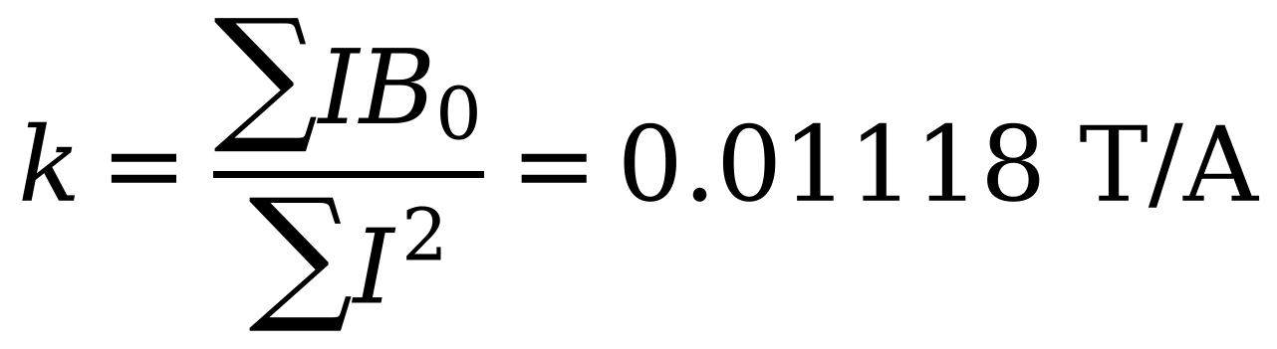
を得た（切片を含めて近似すると B₀＝0.01111I＋0.0011 となり，切片は磁束計の0点のずれ程度で小さい）．空芯の中を真空とみなすと B₀＝μ₀H なので，
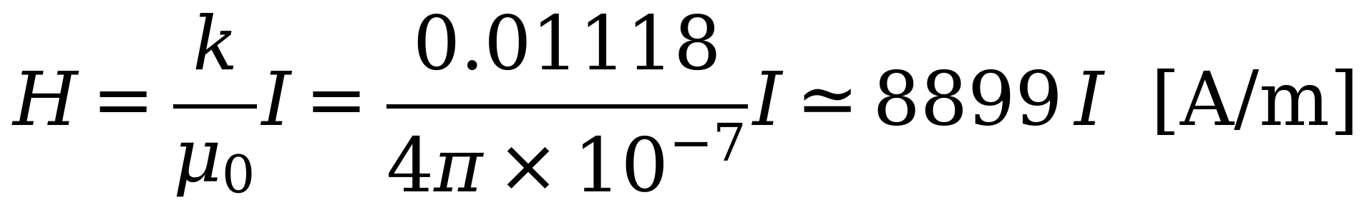 (4)
となる．式(4)で電流を磁界に換算したアルニコの B-H 曲線を図5に示す．

図5 アルニコの B-H 曲線（磁気ヒステリシス曲線）
グラフから，H＝0 での磁束密度を残留磁束密度 B_{r}，B＝0 となる磁界の大きさを保磁力 H_{c}，最大の磁界での磁束密度を飽和磁束密度 B_{s} として読み取った．保磁力は，B の符号が変わる前後の2点を直線で結んで求めた．例えば (ⅲ) では I＝－4.0 A で B＝0.002 T，I＝－4.5 A で B＝－0.071 T であるから，B＝0 となる電流は-4.01 A であり，磁界は8899×(-4.01)＝-3.57e+04 A/m となる．結果を表4にまとめる．
表4 アルニコの保磁力，残留磁束密度，飽和磁束密度
 | 保磁力 H_{c} [A/m]（電流 [A]） | 残留磁束密度 B_{r} [T] | 飽和磁束密度 B_{s} [T]
正 | 3.60×10⁴（4.05） | 0.29 | 0.49
負 | －3.57×10⁴（－4.01） | －0.31 | －0.51

正負で比べると，保磁力は3.6e+04 A/m と3.57e+04 A/m でほぼ等しかったが，残留磁束密度は0.29 T と0.31 T，飽和磁束密度は0.49 T と0.51 T で，負の側がやや大きかった．
正負で値が異なる理由として，次のことが考えられる．第一に，本実験の最大磁界ではアルニコが完全に飽和していない．飽和していない状態で磁界を往復させると，ループは測定を始めたときの状態（初期磁化曲線の途中から始まること）の影響を受け，1周目では原点に対して対称な形に閉じない．実際，(ⅰ) の6.5 A での値と (ⅴ) の6.5 A での値はわずかに異なっている．第二に，磁束計の0点のずれである．0点がわずかにずれていると，正の値は小さく，負の値は大きく（またはその逆に）表示され，正負の差として現れる．空芯の近似直線に小さな切片があったことも，0点のずれを示している．第三に，消磁が完全でなかった可能性や，試料棒とプローブ・回路棒のすき間が左右で異なり，N と S で磁気回路の状態が少し違った可能性もある．さらに，電流を 0.5 A ごとにしか測っていないため，保磁力は2点の間を直線で補間した値であり，その読み取りの誤差も含まれる．
(4) 磁化特性（透磁率曲線）
アルニコの初期磁化曲線（(ⅰ) の 0.2 A〜6.5 A）の各点について，式(4)で求めた H と測定した B から透磁率 μ＝B/H を計算した．結果を表5に，H と μ の関係（透磁率曲線）を図6に示す．図中の曲線は4次の多項式による近似曲線である．
表5 アルニコの初期磁化曲線から求めた透磁率
I [A] | H [A/m] | B [T] | μ [H/m] | μ/μ₀
0.2 | 1.78e+03 | 0.005 | 2.809×10⁻⁶ | 2.24
0.4 | 3.56e+03 | 0.011 | 3.090×10⁻⁶ | 2.46
0.6 | 5.34e+03 | 0.018 | 3.371×10⁻⁶ | 2.68
0.8 | 7.12e+03 | 0.023 | 3.231×10⁻⁶ | 2.57
1.0 | 8.9e+03 | 0.031 | 3.483×10⁻⁶ | 2.77
1.5 | 1.33e+04 | 0.047 | 3.521×10⁻⁶ | 2.80
2.0 | 1.78e+04 | 0.065 | 3.652×10⁻⁶ | 2.91
2.5 | 2.22e+04 | 0.082 | 3.686×10⁻⁶ | 2.93
3.0 | 2.67e+04 | 0.092 | 3.446×10⁻⁶ | 2.74
3.5 | 3.11e+04 | 0.100 | 3.211×10⁻⁶ | 2.55
4.0 | 3.56e+04 | 0.110 | 3.090×10⁻⁶ | 2.46
4.5 | 4e+04 | 0.160 | 3.995×10⁻⁶ | 3.18
5.0 | 4.45e+04 | 0.210 | 4.719×10⁻⁶ | 3.76
5.5 | 4.89e+04 | 0.280 | 5.721×10⁻⁶ | 4.55
6.0 | 5.34e+04 | 0.380 | 7.117×10⁻⁶ | 5.66
6.5 | 5.78e+04 | 0.480 | 8.298×10⁻⁶ | 6.60

図6 アルニコの透磁率曲線（初期磁化曲線より）
近似曲線 μ＝aH⁴＋bH³＋cH²＋dH＋e の切片 e（H→0 の値）を初透磁率 μ_{i}，近似曲線の最大値を最大透磁率 μ_{m} として表6にまとめる．
表6 アルニコの初透磁率と最大透磁率
 | 透磁率 [H/m] | 比透磁率 μ/μ₀
初透磁率 μ_{i} | 2.31×10⁻⁶ | 1.84
最大透磁率 μ_{m} | 8.43×10⁻⁶ | 6.71

アルニコの透磁率は，磁界が小さいところでは真空の約1.8倍しかなく，強磁性体としては非常に小さい．磁界を大きくしても H≒3×10⁴ A/m 付近まではほとんど増えず，そこを過ぎてから急に大きくなった．最大透磁率は測定範囲の端（H≒5.8e+04 A/m）で得られており，さらに磁界を大きくすれば透磁率はもっと大きくなったと考えられる．つまり，アルニコは小さな磁界では磁化しにくく，保磁力程度の大きな磁界をかけて初めて大きく磁化する．これは，磁壁が動きにくく磁化を反転させにくいという硬磁性材料の性質をよく表している．
(5) 比透磁率の算出
励磁電流 0.4 A，1.0 A，1.5 A について，試料棒なしの初期磁化曲線の B₀ とアルニコの初期磁化曲線の B から，式(3)と B＝μ'B₀ より μ'＝B/B₀ を求めた．結果を表7に示す．
表7 アルニコの比透磁率
励磁電流 I [A] | 空芯の B₀ [T] | アルニコの B [T] | 比透磁率 μ'
0.4 | 0.005 | 0.011 | 2.20
1.0 | 0.012 | 0.031 | 2.58
1.5 | 0.019 | 0.047 | 2.47

比透磁率は2.20〜2.58（平均2.42）となった．(4) で求めた初透磁率の比透磁率（1.84）と同じ程度の大きさであり，弱い磁界でのアルニコの比透磁率は2〜3程度であることがわかる．純鉄などの軟磁性材料の比透磁率は数千にもなることと比べると，アルニコは弱い磁界ではほとんど磁化しない材料である．ただし，空芯の B₀ は 0.005〜0.019 T と小さく，磁束計の最小目盛（0.001 T）に対する読み取りの誤差が大きい．特に 0.4 A では B₀＝0.005 T なので，0.001 T の違いで比透磁率が20 %も変わってしまう．より正確に求めるには，磁束計の感度の高いレンジで測ることや，いくつかの電流での値をまとめて傾きから求めることが有効と考えられる．
6．むすび
励磁コイルの中に試料を入れて，電流と磁束密度の関係を測定した．空芯では磁束密度は電流に比例し，その傾きから電流と磁界の関係 H≒8899I［A/m］を求めた．アルニコでははっきりしたヒステリシスループが現れ，保磁力は約3.6e+04 A/m，残留磁束密度は約0.29〜0.31 T であった．初透磁率は2.31×10⁻⁶ H/m（比透磁率1.8），比透磁率は弱い磁界で約2.4と小さく，アルニコが磁化しにくく磁化が残りやすい硬磁性材料であることを確かめた．一方，純鉄（もう一方の班の測定値）は5 A で約1.2 T と大きく磁化するのに残留磁束密度は0.05 T 以下で，ループの幅がほとんどない軟磁性材料であった．
課題として，アルニコは最大電流でも飽和しておらず，正負のループが対称にならなかった．より大きな磁界までかけることや，測定の前に十分に消磁を行い，磁束計の0点を確認しながら測定することで，より正確な保磁力や残留磁束密度が得られると考えられる．
参考文献
[1] 物理学実験 指導書「8．等電位線」「9．磁気ヒステリシス特性の測定」，2025．
[2] 原康夫，「物理学基礎 第3版」，学術図書出版社，2007．

